

**Наиболее важные клинические исследования витамина К2**

Обновленный обзор

Здоровье сердечно-сосудистой системы

Здоровье почек Здоровье костей Другое

(эффективность,

определение дозы,

всасывание и др.)

Снижение веса

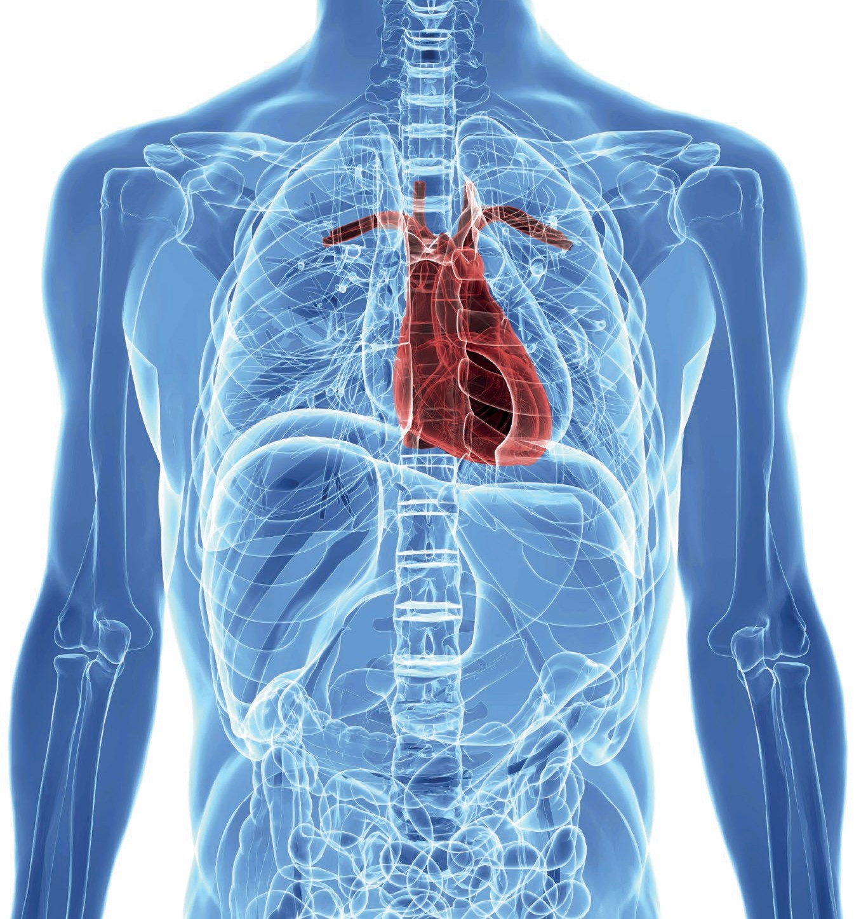

NattoPharma ASA (Головной офис) Lilleakerveien 2B 0283 Осло, Норвегия



[info@nattopharma.com](mailto:info@nattopharma.com)

NattoPharma USA, Inc. (Подразделение в Северной Америке) 328 Amboy Ave., Ste. D Metuchen, NJ 08840 [info.us@nattopharma.com](mailto:info.us@nattopharma.com)

[www.nattopharma.com](http://www.nattopharma.com/) [www.menaq7.com](http://www.menaq7.com/)

Польза длительного употребления Менахинона-7

для здоровья сердечнососудистой системы

|  |  |  |  |  |
| --- | --- | --- | --- | --- |
| Год | Исполнитель | Число участников | Объект | Тип и дозировка витамина К |
| 2015 | Медицинский центр университета Маастрихта | 240 |  | 180 мкг витамина К ежедневно в течение трех лет |

Цель

Оценить пользу длительного употребления 180 мкг МХ-7 (в виде MenaQ7) для здоровья сердечнососудистой системы у здоровых людей. 240 здоровых женщин в постменопаузе без сердечнососудистых заболеваний были рандомизированы для участия в двойном слепом исследовании употребления добавок под контролем плацебо продолжительностью три года с использованием неинвазивных диагностических методов.

Открытия и публикации

Воздействие на сердечнососудистую систему оценивали с использованием международных методов (cfPWV, BT, растягивания, эластичности, модуля эластичности Юнга) для жесткости и эластичности артерий. Женщины были разделены на группы с высокой или низкой жесткостью артерий (пограничное значение индекса жесткости 10,8; 50-й перцентиль) перед началом исследования. Через три года МХ-7 оказал значительное благоприятное воздействие на cfPWV и эластичность артерий в группе

женщин с индексом жесткости > 10,8 до начала исследования, в то время как в группе с низким индексом жесткости (SI < 10.8) был отмечен небольшой эффект. Сопутствующие измерения уровня зависимых от витамина К белков остеокальцина (ОС) и Gla-белка матрикса (MGP) показали, что оба белка были активированы в течение первого года употребления добавки и сохраняли высокий уровень активности во время всего периода приема МХ-7. Независимо от жесткости артерий в группе, получавшей МХ-7, снизился неактивный MGP на 50%, показывая, что активация MGP участвует в предотвращении жесткости артерий и сокращении эластичности. Исследователи заключили, что длительное употребление МХ-7 улучшает состояние артерий у здоровых женщин в постменопаузе, в особенности у женщин с жесткостью артерий.

Knapen MHJ et al. *Thrombosis and Haemostasis,* 2015; 19;113(5).

Польза длительного употребления Менахинона-7

для здоровья костей

|  |  |  |  |  |
| --- | --- | --- | --- | --- |
| Год | Исполнитель | Число участников | Объект | Тип и дозировка витамина К |
| 2013 | Медицинский центр университета Маастрихта | 240 |  | 180 мкг витамина К ежедневно в течение трех лет |

Цель

Доказать, что МХ-7 (в виде MenaQ7) полезен практически здоровым женщинам в постменопаузе. В клиническом рандомизированном исследовании под контролем плацебо в течение трех лет оценивали влияние употребления добавок с МХ-7 на параметры костной ткани.

Открытия и публикации

В группе, получавшей MenaQ7, значительно повысился уровень активного остеокальцина в крови (cOC), известного маркера состояния костей и уровня витамина К). Уровень неактивного белка недокарбоксилированного остеокальцина (ucOC) а группе MenaQ7 снизился на 51% +/- 21 % в сравнении с группой плацебо (+4 % +/- 49%).

Это показывает, что MenaQ7 полезен для костей. После 3 лет употребления добавки в группе, получавшей MenaQ7, статистически значимо улучшилось содержание минералов в костях (BMC) и минеральная плотность костей (BMD). Более того, прочность костей (BS) статистически улучшилась, показывая терапевтический эффект в группе, получавшей MenaQ7, в сравнении с плацебо.

Knapen MHJ et al. Osteoporos Int. 2013 Sep;24(9):2499-507.

Йогурт, обогащенный менахиноном-7, повышает уровень витамина К у здоровых людей

|  |  |  |  |  |
| --- | --- | --- | --- | --- |
| Год | Исполнитель | Число участников | Объект | Тип и дозировка витамина К |
| 2015 | VitaK, Унивеситет Маастрихта | 60 |  | Питьевой йогурт, обогащенный 28 мкг МХ-7, а также полиненасыщенными жирными кислотами, витаминами D, С, кальцием, магнием, 2 раза в день в течение 12 недель |

Цель

До сих пор действие повышенного употребления менахинона на маркеры здоровья сосудов было исследовано преимущественно на пищевых добавках. Поэтому исследователи стремились изучить воздействие йогурта, обогащенного менахиноном (в виде, MenaQ7® витамин К2 как МХ-7) на уровень витамина К и маркеров здоровья сосудов у здоровых мужчин и женщин в постменопаузе.

Открытия и публикации

Результаты показали, что МХ-7 эффективно усваивается из обогащенного питьевого йогурта. Уровни МХ-7 в крови значительно повысились от 0,28

до 1,94 нг/мл. Кроме того, употребление обогащенного питьевого йогурта повышает уровень витамина К, измеренный по значительному снижению некарбоксилированного остеокальцина и дефосфо-некарбоксилированного GLA-белка матрикса. А значит употребление питьевого йогурта, обогащенного низкими дозами МХ-7 значительно повышает уровень витамина К у здоровых людей, укрепляя здоровье сердечнососудистой системы.

Knapen MHJ, et al. *J Nutr Sci.* 2015; 4:e35.

Уровень витамина К эффективно повышается при употреблении обогащенного йогурта и мягких гелевых капсул

|  |  |  |  |  |
| --- | --- | --- | --- | --- |
| год | Исполнитель | Число участников | Объект | Тип и дозировка витамина К |
| 2016 | VitaK, Унивеситет Маастрихта | 40 |  | Йогурт, обогащенный МХ-7, витаминами Д3 и С, магнием, n-3 полиненасыщенными жирными кислотами (n-3 PUFA) и рыбьим жиром; йогурт, обогащенный только МХ-7; мягкие гелевые капсулы с МХ-7. |

Цель

Те же исследователи, которые выполнили интервенционное исследование на людях, сравнили концентрацию МХ-7 в плазме натощак при употреблении в течение 42 дней (а) йогурта, обогащенного МХ-7, витаминами Д3 и С, магнием, n-3 полиненасыщенными жирными кислотами (n-3 PUFA) и рыбьим жиром (йогурт Kplus), (b) йогурта, обогащенного только МХ-7 (йогурт К) и (с) мягких гелевых капсул, содержащих только МХ-7, у здоровых мужчин и женщин в постменопаузе в возрасте от 45 до 65 лет. В йогуртах и капсулах МХ-7 содержался в виде MenaQ7® от компании NattoPharma ASA.

Открытия и публикации

Оценивали циркулирующий МХ-7, 25-гидрокси витамин Д (25(OH)D) и маркеры уровня витамина К (некарбоксилированный остеокальцин

(ucOC) и Gla-белок матрикса(dp-ucMGP)). Повышение уровня МХ-7 в

плазме после употребления йогурта Kplus было более выраженным, чем после употребления капсул. Однако уровень dp-ucMGP и ucOC существенно снизился после употребления как йогурта, так и капсул с МХ-7, показывая, что уровень витамина К повышается при любых методах доставки.

Knapen MHJ et al. *Euro J Clin Nutr* (2016), 1–6.

Воздействие Менахинона-7 (витамин K2) на эластичность сосудов у здоровых добровольцев: исследование в течение одного года

|  |  |  |  |  |
| --- | --- | --- | --- | --- |
| Год | Исполнитель | Число участников | Объект | Тип и дозировка витамина К |
| 2020 | VitaK, Унивеситет Маастрихта | 243 |  | 180 мкг витамина К2 ежедневно в течение одного года |

Цель

Матрикс Gla-белка (MGP) участвует в предотвращении артериальной кальцификации. При недостатке витамина К, MGP производится в неактивной форме: dp-ucMGP. Цель исследования – выяснить, проявится ли действие витамина К2 (180 мкг МК-7 в виде MenaQ7®) в течение одного года у предварительно выбранной группы добровольцев с дефицитом витамина К (женщин и мужчин). 243 добровольца (40-70 лет) с циркулирующими концентрациями dp-ucMGP были рандомизированы для участия в двойном слепом исследовании употребления добавок под контролем плацебо продолжительностью 1 год с использованием неинвазивных диагностических методов.

Открытия и публикации

Артериальная жесткость оценивалась измерением каротидно-феморальной скорость распространения пульсовой волны (cfPWV),

другие сосудистые характеристики оценивались с помощью эхотрекинга общей сонной артерии. В течение одного года принимался или витамин K2 (МК-7 в виде MenaQ7®), или плацебо. В общей исследуемой группе влияние МК-7 проявилось в значительном снижении dp-ucMGP и cfPWV. При анализе данных раздельно для мужчин и женщин, было обнаружено, что уровень dp-ucMGP снизился с 639 до 450 пмоль/л у женщин, и с 681 до 652 пмоль/л у мужчин. Соответственно, у женщин также наблюдалось более благоприятное влияние на сосудистые характеристики, массу тела и ИМТ. Был сделан вывод, что повышенное употребление витамина К снижает возрастные проявления артериальной жесткости (в соответствии с результатами двух предыдущих исследований в течение 3 лет), однако такое воздействие на сосуды в течение одного года было отмечено впервые.

Vermeer C and Vik H. Vascul Dis Ther. 2020, 5: 1-4.

Воздействие витамина К на

содержание жировой ткани в организме и вес

|  |  |  |  |  |
| --- | --- | --- | --- | --- |
| Год | Исполнитель | Число участников | Объект | Тип и дозировка витамина К |
| 2017 | VitaK, Унивеситет Маастрихта | 214 |  | 180 мкг витамина К2 ежедневно  В течение 3 лет |

Цель

Некоторые авторы связывали уровень витамина К и метаболизм жира и глюкозы, однако было неизвестно, влияет ли высокий уровень употребления витамина К на вес или состав тела. К настоящему моменту было проведено интервенционное рандомизированное исследование под контролем плацебо длительностью более 3 лет с участием 214 здоровых женщин в постменопаузе, проверяющее гипотезу, что высокий уровень употребления витамина К снижает количество жира в организме или его распределение. Участники ежедневно получали 180 мкг витамина К2 в виде MK-7 (MenaQ7®) или плацебо.

Открытия и публикации

У всех участников употребление МХ-7 повысило циркулирующий уровень

карбоксилированного остеокальцина (cOC), но не повлияло на состав тела. У тех участников, у которых карбоксилирование остеокальцина было

выше среднего («хороший» ответ), употребление МХ-7 привело к значительному повышению уровня общего и человеческого молекулярного адипонектина и снижению массы абдоминального жира и висцеральной жировой ткани в сравнении с группой плацебо и участниками с «плохим» ответом. Изменения состава тела или маркеров метаболизма жира и глюкозы не были связаны с изменениями уровня некарбоксилированного остеокальцина (ucOC), а значит догадка, что ucOC стимулирует метаболизм жира в организме человека, не подтвердилась. Высокий уровень употребления витамина К2 может приводить к снижению массы тела, абдоминального и висцерального жира, особенного у людей со стойким повышением уровня cOC.

Knapen MHJ et al. *Euro J Clin Nutr.* (2017), 1-6.

Употребление витамина К2 и жесткость артерий

у реципиентов почечного трансплантата.

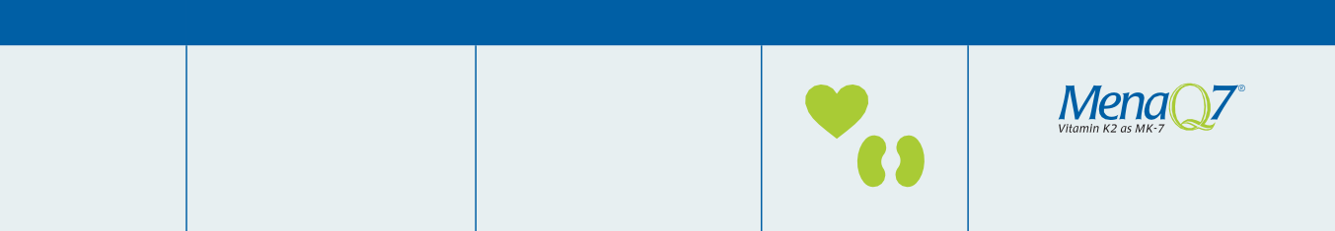

год

Исполнитель

Число участников

Объект

Тип и дозировка витамина К

2017

Ливанская школа медицины Американского университета, Библос, Ливан

60

Менахинон-7 по 360 мкг/день

в течение 8 недель

Цель

В этом не сравнительном одноцентровом клиническом исследовании оценивали наличие связи между употреблением витамина К2 в виде МХ-7 (MenaQ7®) и изменениями субклинического уровня витамина К и показателями жесткости артерий у 60 реципиентов почечного трансплантата со стабильной функцией трансплантата. Жесткость артерий оценивали путем измерения скорости сонно-бедренной пульсовой волны (cfPWV). Субклинический дефицит витамина К определяли по концентрации в плазме дефосфо-некарбоксилированного Gla-белка матрикса (dp-uc- MGP) > 500 пМоль/л.

Открытия и публикации

Результаты исследования подтвердили, что употребление МХ-7 в течение 8 недель (360 мкг/день в виде MenaQ7®) приводит к значительному снижению жесткости артерий и улучшению периферического и центрального давления в течение 24 часов. Среднее сокращение cfPWV составило 1,4 м/с, что значительно превысило сокращение на 1 м/с, которое считается клинически значимым сосудистым эффектом. Следовательно, среди реципиентов почечного трансплантата со стабильной функцией трансплантата употребление МХ-7 полезно при субклиническом дефиците витамина К и артериальной жесткости.

Mansour AG et al. *J Am Soc Hypertens.*

2017 Jul 13. Pii: S1933-1711(17)30255-3.

Фармакокинетика менахинона-7 (витамина К2)

у здоровых добровольцев

|  |  |  |  |  |
| --- | --- | --- | --- | --- |
| Год | Исполнитель | Число участников | Объект | Тип и дозировка витамина К |
| 2014 | VitaK, университет Маастрихта | 121 |  | Участники получали капсулы (180 мкг или 360 мкг) или таблетки (75 мкг или 90 мкг) и различные  основы для МХ-7 (подсолнечное масло, казеин, гуммиарабик) в 4 независимых интервенционных исследованиях У здоровых добровольцев |

Цель

В связи с повсеместным распространением добавок, содержащих МХ-7, исследователи измерили всасывание МХ-7 после однократного употребления в виде капсул с различными масляными основами и таблеток на основе порошка в четырех независимых интервенционных исследованиях с участием здоровых добровольцев.

Открытия и публикации

Всасывание (время достижения максимальной концентрации) МХ-7 из таблеток оказалось медленнее, чем при употреблении капсул, 6 ч в сравнении с 2-4 часами соответственно. В дальнейшем исследователи обнаружили зависимость доза-реакция для МХ-7 через 24 часа после однократного приема (на групповом уровне). В сравнении с исходным значением уровень циркулирующего МХ-7 был все еще повышен через 24

часа после приема, подтверждая относительно

длинный период полураспада МХ-7. Различные основы для МХ-7 обладали схожими профилями всасывания через 24 часа, показывая, что основа не влияет на всасывание МХ-7. Исследователи сделали вывод, что на групповом уровне биодоступность (24 ч всасывание) мх-7 в виде таблеток и капсул одинакова вне зависимости от основы. Всасывание МХ-7 при различных рецептурах обладает высокими интериндивидуальными и интраиндивидуальными различиями.

Knapen MHJ et al. *J Clin Trials* (2014) 4: 160

Уровень витамина К у здоровых добровольцев, получающих добавки с витамином К2

|  |  |  |  |  |
| --- | --- | --- | --- | --- |
| Год | Исполнитель | Число участников | Объект | Тип и дозировка витамина К |
| 2013 | VitaK, Университет Маастрихта | 42 ребенка  68 взрослых |  | Дети получали добавки с менахиноном-7 (45 мкг МХ-7 в день в течение 8 недель).  Взрослые получали добавки с тремя разными таблетками менахинона (90 мкг в день в течение 7 недель). |

Цель

1. измерение циркулирующего уровня ucOC и dp-uc-MGP в разных возрастных группах для оценки тканевой специфичности витамина К в течение жизни человека. 2. Исследование ответа на употребление добавок при разных уровнях дефицита витамина К.

Открытия и публикации

В этом исследовании определяли уровень витамина К в разных возрастных группах на основании уровня циркулирующего ucOC и dp-ucMGP (маркеров уровня витамина К для костей и сосудов

соответственно. В связи с этим в исследовании распределили здоровых детей и взрослых старше сорока лет на группы по выраженности дефицита витамина К, а следовательно, по группам лечения. Результаты исследования показали, что при более выраженном дефиците витамина К, (более высокие показатели до исследования), ответ на прием МХ-7 выше.

Theuwissen E et al. *Food & Function,* 2013;5(2):229-34.

Высокий уровень dpucMGP у пациентов на гемодиализе:

факторы риска и реакция на витамин К2

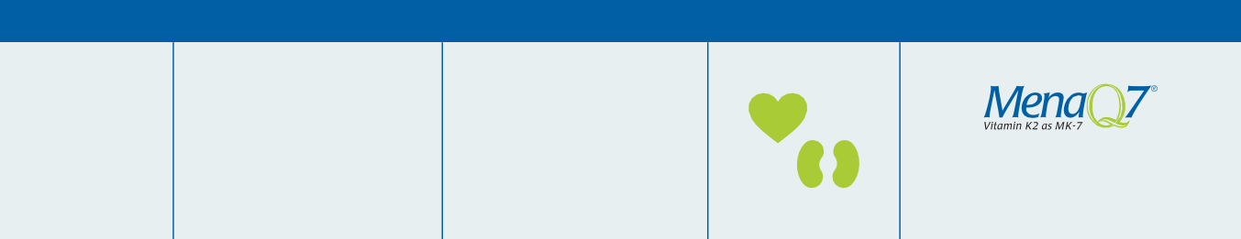

Год

Исполнитель

Число участников

Объект

Тип и дозировка витамина К

2017

Кафедра нефрологии, Университет Сент Джозефа,

Ливан

50

Менахинон-7 по 360 мкг в течение 4 недель

Цель

Научные данные показывают, что пациенты на гемодиализе употребляют на 40% меньше витамина К2, чем здоровые люди. Поэтому ученые из Ливана исследовали наличие взаимосвязи между уровнем витамина К и скоростью кальцинации сосудов у пациентов на гемодиализе, а также возможность повышения уровня внепеченочного витамина К после употребления добавок с витамином К2 у жителей восточных районов средиземноморья.

Открытия и публикации

Основной вывод, который можно сделать, это то, что у пациентов на гемодиализе чрезвычайно выражен дефицит витамина К, измеренный

по высокому уровню дефосфо-некарбоксилированного MGP в плазме. Высокий уровень dpucMGP был заметно взаимосвязан с высоким уровнем кальцинации аорты, а значит это можно считать неинвазивным маркером кальцинации сосудов. Ежедневный прием 360 мкг витамина К2 (в виде MenaQ7) снижает уровень dpucMGP на 86% через 4 недели и хорошо переносится.

Aoun M. et al. *BMC Nephrology.* 2017;18:191.

Употребление добавок с витамином К2 у пациентов на гемодиализе: рандомизированное исследование с подбором дозы

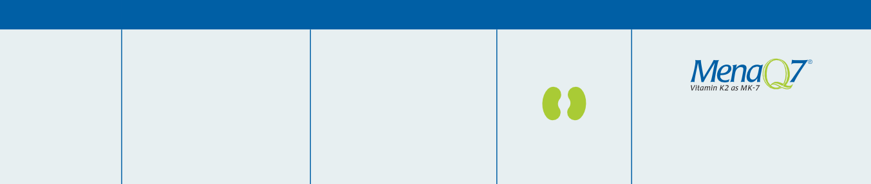

Год

Исполнитель

Число участников

Объект

Тип и дозировка витамина К

2013

Отделение нефрологии, Госпиталь OLV, Алст, Бельгия, VitaK, Университет Маастрихта

2OO

Менахинон-7 в дозировках 360, 720 или 1080 мкг три раза в неделю в течение 8 недель

Цель

Определить, приводит ли употребление высоких доз МХ-7 (в виде MenaQ7) в течение длительного времени к более выраженной активации MGP, способствуя, таким образом, дальнейшим исследованиям действия МХ-7 на кальцинацию сосудов и сердечнососудистую смертность у пациентов на хроническом гемодиализе.

Открытия и публикации

У пациентов на хроническом гемодиализе уровень неактивного MGP очень высок, что может быть связано с низким уровнем употребления витамина

К с пищей. Фармакологические дозы МХ-7 снижали уровень dp-uc-MGP в зависимости от дозировки. Возможно, употребление менахинона - это новый подход к предотвращению кальцинации сосудов у пациентов на хроническом гемодиализе.

Caluwè R et al. *Nephrol. Dial Transplant.* 2014;29: 1385-1390.

Польза менахинона-7 для сердечнососудистой системы у пациентов с ХПН

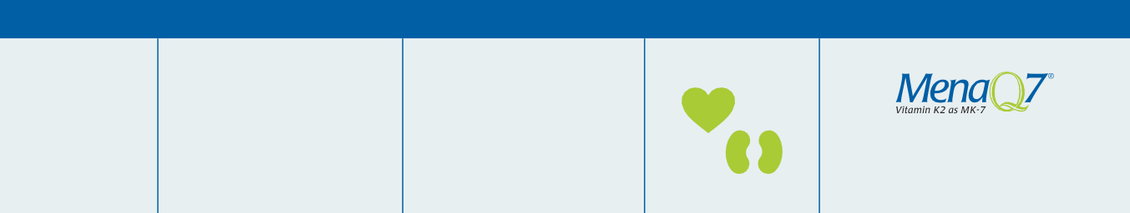

Год

Исполнитель

Число участников

Объект

Тип и дозировка витамина К

2013

Медицинский университет Лодзи. Кафедра нефрологии, гипертензии и трансплантации почек. Лодзь, Польша

24O

Витамин К2 (МХ-7) + витамин Д холекальциферол

Цель

Определить, как употребления витамина К2 влияет на кальцинацию сосудов у пациентов с 3-5 стадией ХПН более 6 месяцев.

Открытия и публикации

В этом новаторском проспективном рандомизированном клиническом исследовании у пациентов на хроническом почечном диализе оценивали действие на сердечнососудистую систему орального приема витамина К2 (MenaQ7®) в сочетании с витамином Д или только витамина Д. В этом исследовании в течение 6 месяцев оценивали изменение индекса

кальцинации артерий (САС) и толщину интима-медии общей сонной артерии (CCA-IMT) - маркеров отложения кальция в артериях, определяемых с помощью компьютерной томографии. Было отмечено замедление прогрессирование кальцинации в группе, получавшей витамин К2/Д в сравнении с группой, получавшей только витамин Д.

Kurnatowska I, et al. *Pol Arch Int Med.* 2015 Jul 15. pii: AOP_15_066.

Влияние низких доз менахинона-7 на

стабильность лечения оральными антикоагулянтами

|  |  |  |  |  |
| --- | --- | --- | --- | --- |
| Год | Исполнитель | Число участников | Объект | Тип и дозировка витамина К |
| 2013 | Медицинский центр университета Маастрихта | 18 |  | Участникам, получавшим лечение аценокумаролом, назначали нарастающие дозы МХ-7 (10-20-45 мкг/день) |

Цель

Определение режима дозирования при взаимодействии добавок с МХ-7 с терапией антагонистами витамина К (VKA).

Открытия и публикации

Результаты исследования подтвердили, что даже очень низкие дозировки МХ-7 обладают гораздо более высокой антидотной способность в сравнении с витамином К1. Назначение МХ-7 в дозах ниже 10 мкг (ниже обычной дозировки 45 мкг в розничной продаже)

значительно влияют на чувствительность к антикоагулянтам у некоторых участников. А значит пациентам, получающим VKA в виде оральных антикоагулянтов, не следует употреблять добавки, содержащие МХ-7 без консультации с гематологом.

Theuwissen E et al. *J Thromb Haemost.* 2013;11(6):1085-92.

Эффективность сочетания витамина К2 и кальцитриола

при талассемической остеопатии

|  |  |  |  |  |
| --- | --- | --- | --- | --- |
| Год | Исполнитель | Число участников | Объект | Тип и дозировка витамина К |
| 2013 | Педиатрия, кафедра  детской гематологии и онкологии университета Эрджиес, Кайсери, Турция | 20 |  | 50 мкг (менахинона-7) и витамин Д (5 мкг кальцитриола) |

Цель

В этом проспективном моноцентрическом пилотном исследовании оценивали действие пищевой добавки с витамином К2 (50 мкг (менахинона-7) и витамином Д (5 мкг кальцитриола) у пациентов с талассемической остеопатией (TOSP).

Открытия и публикации

Несмотря на то, что при естественном течение TOSP прогрессирует или в лучшем случае стабилизируется, это исследование показало, что сочетание витамина К2 и кальцитриола обладает заметным положительным влиянием на минеральную плотность костей у детей с

ТМ в течение одного года. Употребление добавок с менахиноном-7 в отличие от лекарств - это повышение физиологического употребления витамина К2, которое может стать полезной альтернативой для лечения TOSP.

Ozdemir MA et al. *J Pediatr Hematol Oncol.* 2013; 35(8):623-7.

Исследование безопасности с определением дозы витамина К2

у здоровых добровольцев



Год

Исследователь

Число участников

Объект

Тип и дозировка витамина К

2012

Медицинский центр университета Маастрихта

42

10-360 мкг витамина К2 в

течение 3 месяцев ежедневно

Цель

Целью этого двойного слепого рандомизированного интервенционного исследования было установить оптимальную дозу МХ-7 (в виде MenaQ7) для карбоксилирования зависимых от витамина К белков остеокальцина (ОС) в костях и Gla-белка матрикса (MGP) в стенках сосудов, а также действие на образование тромбина (TG) как показатель безопасности. Оптимальной дозой была концентрация, при которой уровень активных форм (карбоксилированных) ОС и MGP составлял > 90%.

Открытия и публикации

Результаты показали, что дополнительное употребление МХ-7 в дозировке, близкой к РСНП, улучшает карбоксилирование

внепеченочных белков, зависимых от витамина К. Кроме того не было отмечено побочного действия на образование тромбина. Учитывая тот факт, что у западного населения обычный уровень употребления витамина К составляет 100-150 мкг/день, и что МХ-7 давали в дополнение к обычному питанию, это действительно низкая дозировка, что показывает высокий потенциал этого витамина. Кроме того витамин К2 в виде МХ-7 безопасен для системы гемостаза и приводит к заметным изменениям циркулирующего ucOC и ucMGP, что полезно для здоровья костей и сердечнососудистой системы.

Theuwissen E et al. *Br J Nutr.* 2012; 28;108(6):1017-24.

Употребление витамина К2 для активации Gla-белка матрикса (MGP) и эндогенного ингибирования кальцинации сосудов у пациентов на гемодиализе

|  |  |  |  |  |
| --- | --- | --- | --- | --- |
| Год | Исполнитель | Число участников | Объект | Тип и дозировка витамина К |
| 2012 | RWTH  Университет Ахена | 53 |  | 45 мкг, 135 мкг или 360 мкг витамина К2 ежедневно белее 6 недель |

Цель

Исследовать улучшение биоактивации белков, зависимых от витамина К, при ежедневном употреблении витамина К2 (МХ-7 в виде MenaQ7®) у пациентов на гемодиализе, измеренное по циркулирующим дефосфо-некарбоксилированному MGP (dp-ucMGP), некарбоксилированному остеокальцину (ucOC) и некарбоксилированному протромбину (ucFII; PIVKA-II).

Открытия и публикации

Это исследование подтверждает, что у большинства пациентов на гемодиализе есть функциональный дефицит витамина К. Однако употребление витамина К2 вызывает зависящее от дозы и времени

снижение уровня циркулирующих dp-uc MGP, ucOC, и PIVKA-II. Наибольшая эффективность была достигнута при наивысшей дозировке витамина К2 (360 мкг/день), при этом снижение уровня dp-uc MGP составило 93%. В заключение, исследование доказало очевидность функционального дефицита витамина К у пациентов на гемодиализе, который можно эффективно лечить приемом добавок с витамином к2 (МХ-7).

Westenfeld R et al. *Am J Kidney Dis.* 2012;59(2):186-95.

Употребление добавок с витамином К влияет на карбоксилирование остеокальцина у здоровых детей

Университетский медицинский центр Утрехта



Год

Исполнитель

Число участников

Объект

Тип и дозировка витамина К

2009

Университетский медицинский центр Утрехта

55

45 мкг витамина К2 К2

Цель

Изучить действие пищевых добавок, содержащих витамин К (МХ-7) на карбоксилирование остеокальцина у здоровых детей в возрасте от 6 до 10 лет в Нидерландах.

Открытия и публикации

Исследование показало, что употребление добавок с МХ-7 (в виде MenaQ7) у здоровых детей препубертатного возраста повышает уровень циркулирующего МХ-7 и повышает карбоксилирование остеокальцина.

van Summeren MJ et al. *Br J Nutr.* 2009; 102(8):1171-8.

Изменения параметров метаболизма костей у женщин в постменопаузе после 12 месяцев употребления молочных продуктов, обогащенных кальцием, витамином Д и филлохиноном (витамином К1) или менахиноном (витамином К2): исследование здоровья в постменопаузе II

|  |  |  |  |  |
| --- | --- | --- | --- | --- |
| Год | Исполнитель | Число участников | Объект | Тип и дозировка витамина К |
| 2012 | Кафедра питания и диетологии, Университет Harokopio, Афины, Греция | 219 |  | 800 мг кальция и 10 мкг витамина Д3 и 100 мкг другого филлохинона (CaDK1) или менахинон-7 (CaDK2) |

Цель

Оценка влияния молочных продуктов, обогащенных кальцием, витамином Д3 и филлохиноном (витамином К1) или менахиноном (витамином К2), на параметры метаболизма костей у женщин в постменопаузе после 12 месяцев применения.

Открытия и публикации

Исследование выявило наивыгоднейшие изменения ремоделирования костей и индекса костной массы в двух группах, получавших витамин К,

которые в основном выражались в подавлении уровней индексов ремоделирования костей в сыворотке и в положительных изменениях минеральной плотности костей поясничного отдела позвоночника в обеих исследуемых группах.

Kanellakis S et al. *Calcif Tissue Int.* 2012; 90(4):251-62.

Употребление натто для предотвращения потери костной массы у женщин, вступивших в менопаузу

|  |  |  |  |  |
| --- | --- | --- | --- | --- |
| Год | Исследователь | Число участников | Объект | Тип и дозировка витамина К |
| 2O1O | Госпиталь университета Северной Норвегии | 3O4 |  | Капсулы натто (пищевая добавка), содержащие 360 мкг витамина К2 в день |

Цель

Выяснить, действительно ли употребление натто у женщин, вступивших в менопаузу, может предотвратить выраженную потерю костной ткани.

Открытия и публикации

Употребление МХ-7 в виде натто более 1 года сокращает уровень ucO сыворотки, однако не влияет на уровень потери костной массы у женщин, вступивших в менопаузу. Действие на потерю костной массы не ожидалось, поскольку длительность исследования была слишком маленькой (всего 1 год).

Emaus N et al. *Osteoporos Int.* 2010; 21(10):1731-40.

Действие витамина К2 на ремоделирование костей

Менатетренон (витамин К2)

100

Eisai Inc

2OO9

Тип и дозировка витамина К

Объект

Число участников

Исследователь

Год

Цель

Исследовать действие менатетренона на ремоделирование костей у женщин в постменопаузе с явлениями остеопороза.

Открытия и публикации

Один месяц терапии менатетреноном повышает секрецию и гаммакарбоксилирование остеокальцина. Через 6 месяцев наблюдалось умеренное повышение маркеров костной резорбции и костеобразования. Эти изменения могут помочь предотвратить переломы у пациентов с остеопорозом.

Shiraki M et al. *J Bone Miner Metab.* 2009;27(3):333-40

.

Употребление витамина К2 улучшает структуру тазовой кости и индексы прочности костей у женщин в постменопаузе

|  |  |  |  |  |
| --- | --- | --- | --- | --- |
| Год | Исполнитель | Число участников | Объект | Тип и дозировка витамина К |
| 2007 | CARIM, университет Маастрихта, Маастрихт,  Нидерланды | 325  женщин в  постменопаузе |  | 45 мг/день витамина К2 (МХ-4, менатетренон) |

Цель

Рандомизированное интервенционное клиническое исследование с участием 325 женщин в постменопаузе, получавших плацебо или 45 мг/день витамина К2 (МХ-4, менатетранон) в течение 3 лет. Измерение стволовых клеток костного мозга и структуры тазовой кости проводили с использованием ДЭРА. Индекс прочности костей подсчитывали с помощью ДЭРА-МПК, ширины шейки бедренной кости (FNW) и длины оси бедра (HAL)

Открытия и публикации

Витамин К2 укрепляет кости на примере шейки бедренной кости у женщин в постменопаузе, улучшая минеральную плотность костей и FNW, оказывая небольшое действие на DXA-BMD.

Knapen MHJ et al. *Osteoporos Int.* 2007; 18(7):963-72.

Разные пути транспортировки липопротеидов витаминов К у здоровых людей

|  |  |  |  |  |
| --- | --- | --- | --- | --- |
| Год | Исполнитель | Число участников | Объект | Тип и дозировка витамина К |
| 2002 | Медицинский центр университета Маастрихта | 6 |  | 2 микромоля каждого из 3 видов витамеров К (К1, МХ-4 и МХ-9), растворенные в кукурузном масле |

Цель

Определить, зависит ли разница между К1 и К2 от разной жирорастворимости различных витамеров К, что приводит к связыванию с разными частицами липопротеинов.

Открытия и публикации

Менахиноны обладают различными профилями распределения и оказывают достаточно большое влияние на уровень внепеченочного витамина К.

Schurgers LJ et al. *Biochim Biophys Acta.* 2002; 1570(1):27-32.

**Расшифровка символов**

**Снижение веса**

**Здоровье костей**

**Здоровье сердечно-сосудистой системы**

**Другое**

**(эффективность, определение дозы, всасывание и др.)**

**Здоровье**

**почек**

Список литературы



Другое (эффективность, Определение дозировки, всасывание и др.)

Здоровье почек

Снижение веса

Здоровье костей

Здоровье сердечно-сосудистой системы

Спонсором этих клинических исследований является компания NattoPharma. Благодаря им стали гораздо понятнее механизмы и полезные свойства Витамина К2 в виде MK-7. Компания NattoPharma все еще продолжает исследования и готовится поделиться новыми данными. На настоящий момент это полный список выполненных работ.

* Knapen et al. *Thrombosis and Haemostasis.* 2015;19;113(5).
* Knapen et al. *Osteoporosis International*•*.* 2013 Sep; 24(9):2499-507.
* Knapen et al. *European Journal of Clinical Nutrition.* 2016: 1-6.
* Knapen et al. *Journal of Clinical Trials.* 2014;4:160.
* Theuwissen et al. *Food & Function.* 2014;5(2):229-34.
* Vermeer C and Vik H. *Vascul Dis Ther.* 2020, 5: 1-4.
* Knapen et al. *European Journal of Clinical Nutrition.* 2017; Sep 27. doi: 10.1038/ejcn.2017.146.
* Mansour AG et al. *J Am Soc Hypertens.* 2017 Jul 13. pii: Pii: S1933-1711(17)30255-3.
* Aoun et al. *BMC Nephrology.* 2017;18:191.
* Caluwe et al. *Nephrology Dialysis Transplant.* 2014;29;1385-90.
* Kurnatowska et al. *Polish Archives of Internal Medicine.* 2015 Jul 15.pii:AOP_15_066.
* Theuwissen et al. *Thrombosis and Haemostasis.* 2013;11(6):1085-92.
* Ozdemir et al. *Journal of Pediatric Hematology Oncology.* 2013;35(8):623-7.
* Theuwissen et al. *British Journal of Nutrition.* 2012; 28;108(6):1017-24.
* Westenfeld et al. *American Journal Kidney Disease.* 2012;59(2):186-95.
* van Summeren et al. *British Journal of Nutrition.* 2009;102(8):1171-8.
* Kanellakis et al. *Calcified Tissue International.* 2012;90(4):251-62.
* Emaus et al. *Osteoporosis International.* 2010;21(10):1731-40.
* Shiraki et al. *Journal of Bone Mineral Metabolism.* 2009;27(3):333-40.
* Knapen et al. *Osteoporosis International.* 2007; 18(7); 963-72.
* Schurgers et al. *Biochim Biophys Acta.* 2002; 1570(1):27-32.